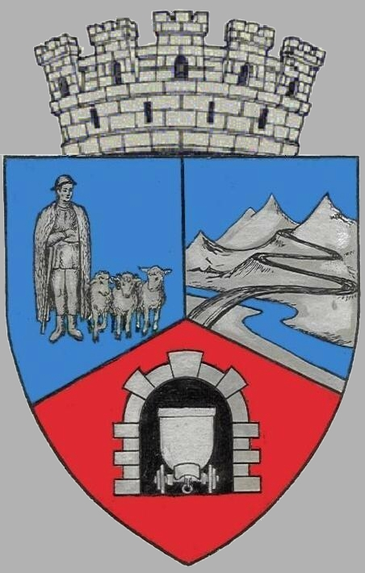
JUDEŢUL HUNEDOARA
CONSILIUL LOCAL VULCAN

HOTĂRÂRE NR. 72 /2017
pentru aprobarea modificării Hotărârii Consiliului Local numărul 67/2015 privind aprobarea Documentației de Avizare a Lucrărilor de Intervenții și a indicatorilor tehnico-economici pentru obiectivul de investiție „Alee, trotuar, scări - Proiect cartier Traian”, a Hotărârii Consiliului Local numărul 25/2016 pentru aprobarea indicatorilor tehnico-economici actualizați reprezentând noua valoare a investiției „Alee, trotuar, scări - Proiect cartier Traian” și a Hotărârii Consiliului Local 16/2017 pentru aprobarea valorii actualizate a investiției „Alee, trotuar, scări - Proiect cartier Traian”

CONSILIUL LOCAL AL MUNICIPIULUI VULCAN,
Analizând expunerea de motive a Primarului Municipiului Vulcan înregistrată sub nr.74/9612/18.07.2017 , prin care se propune aprobarea modificării Hotărârii Consiliului Local numărul 67/2015 privind aprobarea Documentației de Avizare a Lucrărilor de Intervenții și a indicatorilor tehnico-economici pentru obiectivul de investiție „Alee, trotuar, scări - Proiect cartier Traian”, a Hotărârii Consiliului Local numărul 25/2016 pentru aprobarea indicatorilor tehnico-economici actualizați reprezentând noua valoare a investiției „Alee, trotuar, scări - Proiect cartier Traian”și a Hotărârii Consiliului Local 16/2017 pentru aprobarea valorii actualizate a investiției „Alee, trotuar, scări -Proiect cartier Traian”
Văzând Proiectul de hotărâre nr. 74 /9613/2017, raportul Direcţiei economice din cadrul aparatului de specialitate al Primarului Municipiului Vulcan înregistrat sub nr. 77/9614/2017, precum şi avizul comisiei de specialitate „Activităţi economico-financiare şi de agricultură ”, înregistrat sub nr. 83/9615/2017, de pe lângă Consiliul local,
Văzând adresa MDRAPFE nr.23812/27.06.2017, Adresa UAT Vulcan 23775/27.06.2017, Hotărârea Consiliului Local nr. 67/2015 privind aprobarea Documentației de Avizare a Lucrărilor de Intervenții și a indicatorilor tehnico-economici pentru obiectivul de investiție „Alee, trotuar, scări - Proiect cartier Traian”, Hotărârea Consiliului Local nr. 25/2016 pentru aprobarea indicatorilor tehnico-economici actualizați reprezentând noua valoare a investiției „Alee, trotuar, scări - Proiect cartier Traian”, și Hotărârea Consiliului Local nr. 16/2017 pentru aprobarea valorii actualizate a investiției„Alee, trotuar, scări - Proiect cartier Traian”
Văzând adresa proiectantului SC ALPIN CONSTRUCT SRL Vulcan cu nr. 127/17.07.2017,
Având în vedere prevederile Hotărârii de Guvern nr.28/2008 privind aprobarea conținutului cadru al documentației tehnico-economice aferente investițiilor publice, precum si a structurii si metodologiei de elaborare a devizului general pentru obiective de investiții și lucrări de intervenții – Anexa 4- Metodologie privind elaborarea devizului general pentru obiective de investiţii şi lucrări de intervenţii, cu modificările şi completările ulterioare, art.5,
Ținând cont de Ordonanța de Urgență a Guvernului nr.28/2013pentru aprobarea Programului naţional de dezvoltare locală aprobată prin Legea nr. 89/2015 și de Normele metodologice pentru punerea în aplicare a prevederilor OUG nr.28/2013 aprobate prin Ordinul viceprim-ministrului, ministrul dezvoltării regionale şi administraţiei publice, nr. 1.851/2013, art.10, alin.(5) şi (6) – republicat în 2015, cu modificările şi completările ulterioare,
În temeiul art.36 , alin. (4) , lit. d și art.45, alin (2), lit.a din Legea administraţiei publice locale nr. 215/2001, republicată, cu modificările şi completările ulterioare;

H O T Ă R Ă Ş T E:

Art. I Se aprobă modificarea denumirii proiectului “Alee, trotuar, scări- Proiect cartier Traian” în “Modernizare străzi și alei pietonale în zona Cartier Traian, municipiul Vulcan, județul Hunedoara”
Art. II Se modifică titlul Hotărârii Consiliului Local nr. 67/2015 după cum urmează:
“HOTĂRÂREA NR. 67 / 2015 privind aprobarea Documentaţiei de Avizare a Lucrărilor de Intervenţii şi a indicatorilor tehnico-economici pentru obiectivul de investiţie: “Modernizare străzi și alei pietonale în zona Cartier Traian, municipiul Vulcan, județul Hunedoara”.
Art. III Se aprobă modificarea articolului 1 din Hotărârea Consiliului Local nr. 67/2015, care va avea următorul conţinut:
“Art. 1 Se aproba Documentaţia de Avizare a Lucrărilor de Intervenţii (D.A.L.I.) pentru obiectivul de investiție “Modernizare străzi și alei pietonale în zona Cartier Traian, municipiul Vulcan, județul Hunedoara” în forma prezentată în Anexa care face parte integrantă din prezenta hotărâre.”
Art. IV Se aprobă modificarea articolului 2 din Hotărârea Consiliului Local nr. 67/2015, care va avea următorul conţinut:
“Art. 2 Se aproba indicatorii tehnico-economici pentru obiectivul de investiţie Modernizare străzi și alei pietonale în zona Cartier Traian, municipiul Vulcan, județul Hunedoara:
-Valoarea totală a investitiei (inclusiv TVA) = 2.960.513,84 lei
din care C+M ( inclusiv TVA) = 2.772.418,04 lei;
-Durata de realizarea investiţiei: 9 luni
-Capacitaţi în unitaţi fizice şi valorice - parcări - 1851 mp
- trotuar 2344 mp
- piste biciclete – 936 m
- giratorii – 1337 mp”

Art. V Se modifică titlul Hotărârii Consiliului Local nr.25/2016 după cum urmează:
“HOTĂRÂREA NR. 25 / 2016 pentru aprobarea indicatorilor tehnico-economici actualizați reprezentând noua valoare a investiției ’’Modernizare străzi și alei pietonale în zona Cartier Traian, municipiul Vulcan, județul Hunedoara” .
Art. VI Se aprobă modificarea articolului 1 din Hotărârea Consiliului Local nr. 25/2016, care va avea următorul conţinut :
“Art. 1 Se aprobă valoarea totală actualizată a investiţiei ’’Modernizare străzi și alei pietonale în zona Cartier Traian, municipiul Vulcan, județul Hunedoara” în suma 2.861.836,35 lei (inclusiv TVA), din care valoarea C+M este de 2.682.985,20 lei (inclusiv TVA).”
Art. VII Se modifică titlul Hotărârii Consiliului Local nr.16/2017, după cum urmează:
“HOTĂRÂREA NR. 16 / 2017 pentru aprobarea valorii actualizate a investiției ’’Modernizare străzi și alei pietonale în zona Cartier Traian, municipiul Vulcan, județul Hunedoara”
Art. VIII Se aprobă modificarea articolului 1 din Hotărârea Consiliului Local nr. 16/2017 , care va avea următorul conţinut:
“Art. 1 Se aproba valoarea totală actualizată a investiţiei ’’Modernizare străzi și alei pietonale în zona Cartier Traian, municipiul Vulcan, județul Hunedoara”, în suma de 2.838.368,89 lei (inclusiv TVA), din care C+M este de 2,660,626,99 (inclusiv TVA), valoare prevazută în anexa – Devizul General privind cheltuielile necesare pentru Modernizare străzi și alei pietonale în zona Cartier Traian, municipiul Vulcan, județul Hunedoara.
ART.IX Împotriva prevederilor prezentei hotărâri se poate face contestaţie în conformitate cu prevederile Legii nr. 554/2004 privind contenciosul administrativ, cu modificările şi completările ulterioare.
ART.X Prezenta hotărâre se comunică Instituţiei Prefectului - Judeţul Hunedoara, Primarului municipiului Vulcan, Direcţiei Tehnice, Direcţiei Economice şi se aduce la cunoştinţă publică.

VULCAN, 24.07.2017
PREŞEDINTE DE ŞEDINŢĂ: CONTRASEMNEAZĂ : SECRETAR Consilier Govor Vasile - Florin Jr. Peter Rodica

Prezenta hotărâre a fost adoptată prin vot liber exprimat , fiind exprimate 16 voturi „pentru”

